Отчет по 2 этапу проекта

дисциплина: Операционные системы

Егорова Юлия Владимировна

Содержание

# 1 Цель работы

Во втором этапе нам необходимо добавить к сайту данные о себе:

1. Список добавляемых данных.
2. Разместить фотографию владельца сайта.
3. Разместить краткое описание владельца сайта (Biography).
4. Добавить информацию об интересах (Interests).
5. Добавить информацию от образовании (Education).
6. Сделать пост по прошедшей неделе.
7. Добавить пост на тему по выбору:

Управление версиями. Git.

Непрерывная интеграция и непрерывное развертывание (CI/CD).

# 2 Выполнение лабораторной работы

1. С самого начала я зашла в папку work-blog-content-authors-admin:

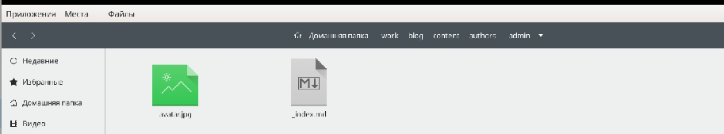

Рис. 1: Путь.

1. Затем я добавила краткое описание себя, добавила информацию о своих интересах и образовании в файле _index.md:

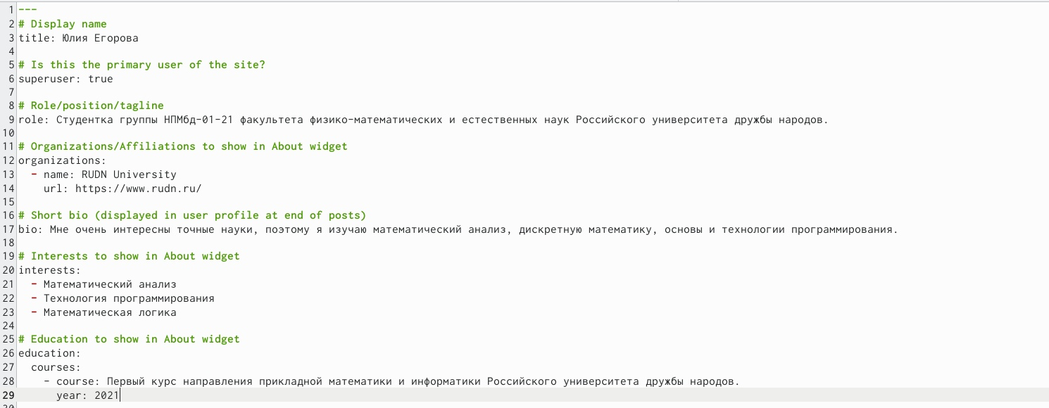

Рис. 2: Изменение информации.

1. Далее я загрузила свою фотографию и получила следующий вид своего сайта:

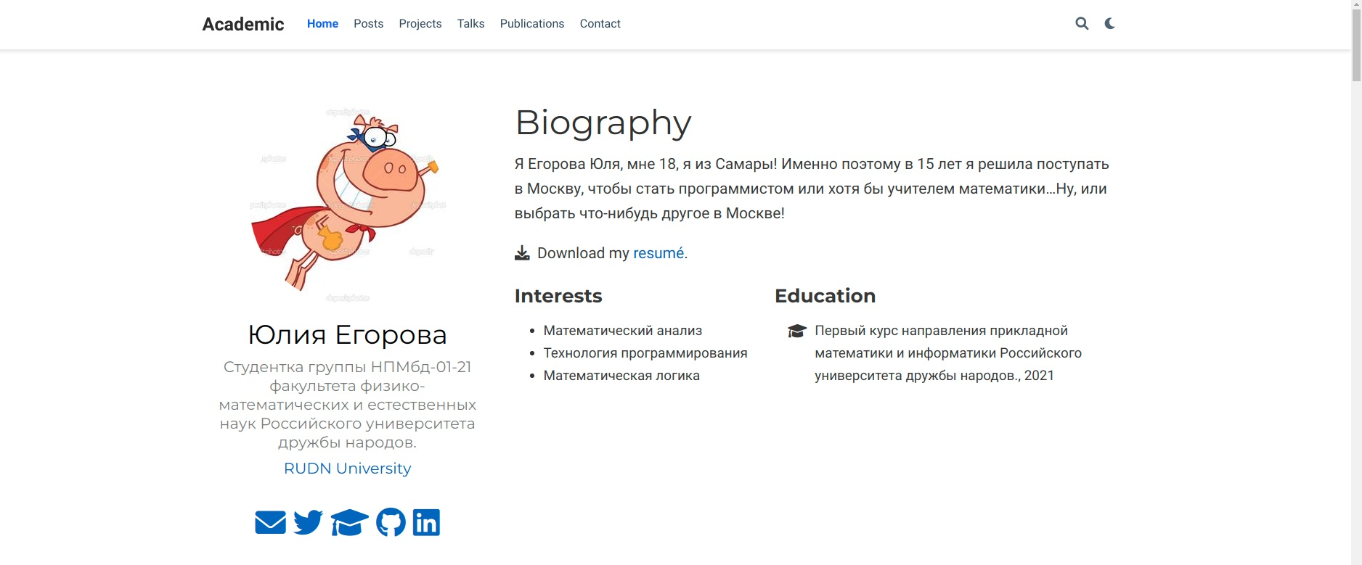

Рис. 3: Добавление фотографии и внешний вид сайта.

1. После этого я сделала пост по прошедшей неделе, где в подробностях описала, как проходят мои будни:



Рис. 4: Пост по прошедшей неделе.

1. В конце я добавила пост на тему: “Управление версиями. Git”.

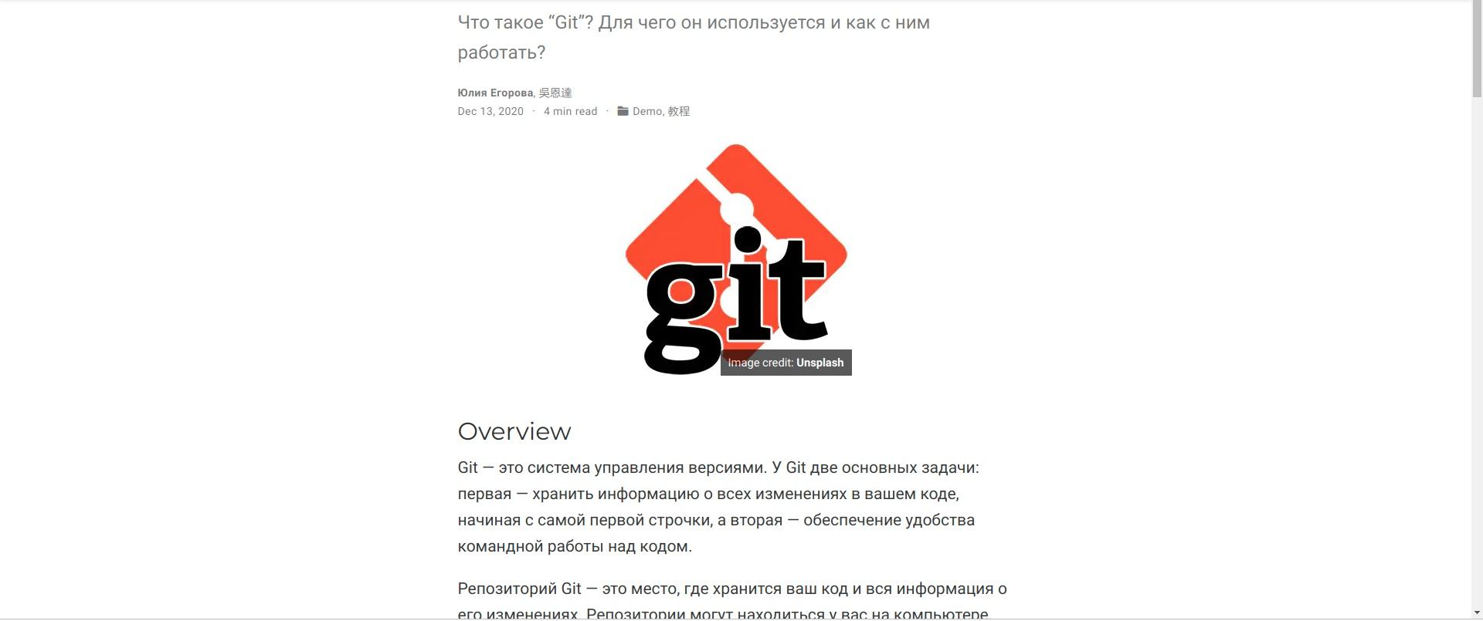

Рис. 5: Пост про Git.

# 3 Выводы

В ходе выполнения 2 этапа проекта я загрузила свою фотографию на сайт, добавила информацию о себе, своих интересах и образовании, а также написала пост про прошедшей неделе и об управлении версиями Git.